บินตรงเมืองตุนหวง ถ้ำหินพระพุทธรูปโบราณมั่วเก่าคู
อูรุมุฉี ถู่หลูฟาน ภูเขาเทียนซาน ทะเลสาบเทียนฉือ ทะเลทรายหมิงซาซาน
6 วัน 5 คืน บิน THAI VIETJET (VZ)

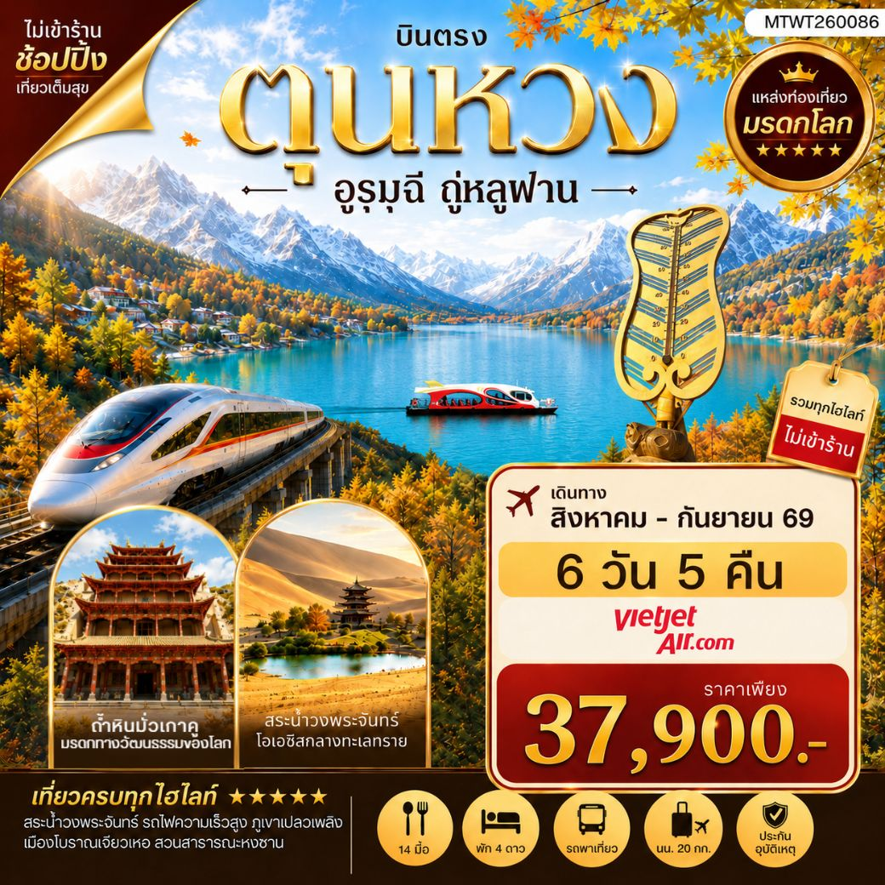
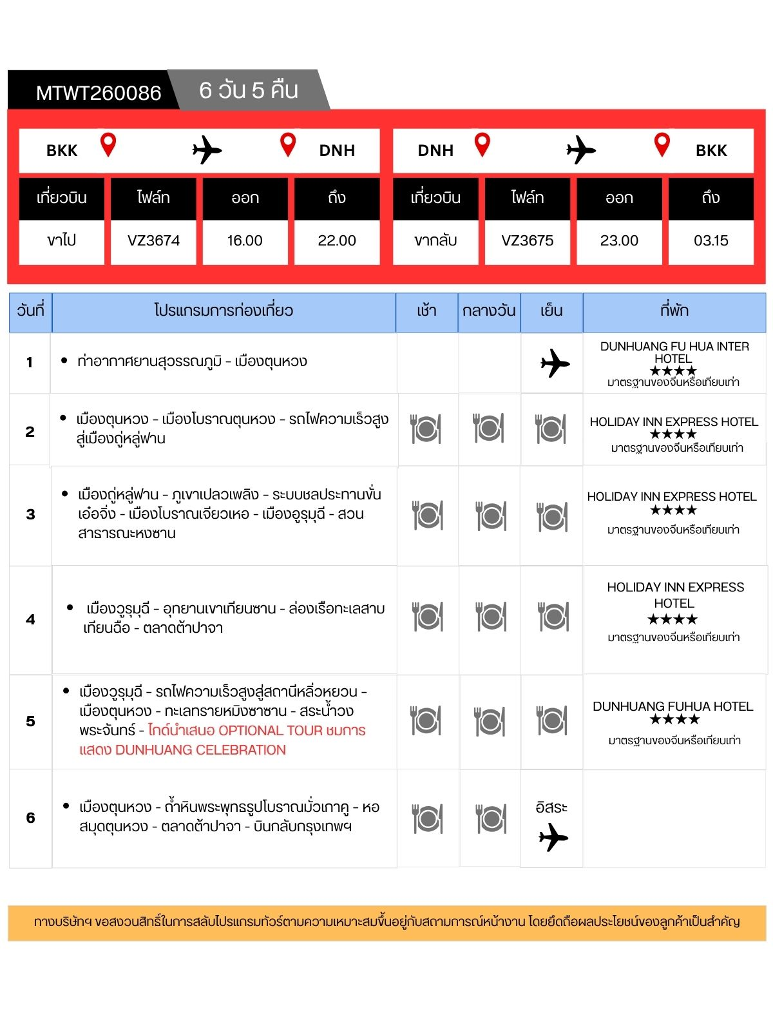
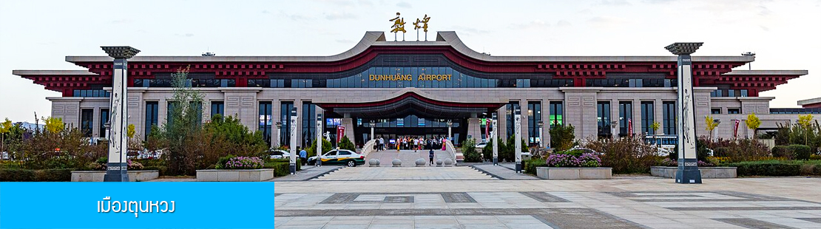

วันแรก ท่าอากาศยานสุวรรณภูมิ – เมืองตุนหวง

13.00 น. คณะเดินทางพร้อมกันที่ ท่าอากาศยานสุวรรณภูมิ อาคารผู้โดยสารระหว่างประเทศขาออก ชั้น 4 ประตู 10 เคาน์เตอร์ เช็คอิน สายการบิน THAI VIETJET (VZ) โดยมีเจ้าหน้าที่บริษัทฯ คอยให้การต้อนรับ และอำนวยความสะดวกในการเช็คอิน
16.00 น. เหิรฟ้าสู่เมืองตุนหวง โดยเที่ยวบินของสายการบิน THAI VIETJET เที่ยวบินที่ VZ3674 (เที่ยวบินนี้ใช้เวลาบินราว 5 ชั่วโมงเศษ มีบริการจำหน่ายอาหารและเครื่องดื่มระหว่างเที่ยวบิน)
22.00 น. เดินทางถึง สนามบินนานาชาติมั่วเกา เมืองตุนหวง นำคณะเดินทางสู่โรงแรมที่พักในเมืองตุนหวง (เวลาในประเทศจีนจะเร็วกว่าเวลาในประเทศไทย 1 ชั่วโมง) เมืองตุนหวงเป็นเมืองสำคัญทางประวัติศาสตร์ และเป็นด่านประการสำคัญของเส้นทางสายไหมโบราณ ทางภาคตะวันตกเฉียงเหนือของจีน เป็นจุดเชื่อมต่อระหว่างภาคตะวันออกและภาคตะวันตกของจีน
พักที่ DUNHUANG FU HUA INTER HOTEL โรงแรมระดับ 4 ดาวท้องถิ่น หรือเทียบเท่าในเมืองตุนหวง

วันที่สอง เมืองตุนหวง – เมืองโบราณตุนหวง –รถไฟความเร็วสูงสู่เมืองถู่หลู่ฟาน
เช้า รับประทานอาหารเช้า ณ ห้องอาหารของโรงแรม (1)

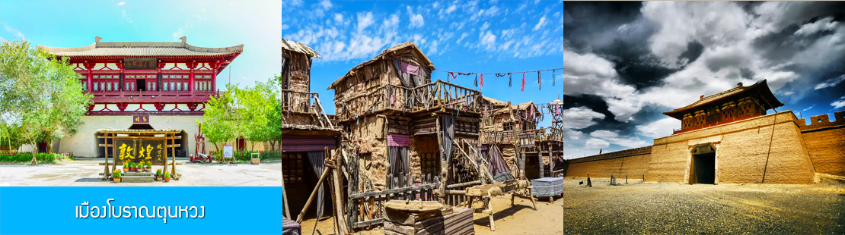

หลังอาหารนำท่านเที่ยวชม เมืองโบราณตุนหวง 敦煌古城 เมืองโบราณจำลองยุคราชวงศ์ถังและราชวงศ์ซ่งที่เป็นโรงถ่ายทำภาพยนตร์ที่ใหญ่ที่สุดทางภาคตะวันตกของจีนแห่งนี้อยู่ห่างจากเมืองตุนหวง 16 กม. เป็นฐานถ่ายทำภาพยนตร์ย้อนยุคขึ้นชื่อหลายเรื่อง และเป็นแหล่งท่องเที่ยวที่มีนักท่องเที่ยวนิยมมา เช็คอินถ่ายภาพ ภายในเมืองมีมุมถ่ายภาพแบบย้อนยุคมากมาย อาทิ ตลาด ร้านค้า โรงเตีย้ม กำแพงเมือง ป้อมประตูเมือง ฯลฯ .......
เที่ยง รับประทานอาหารกลางวัน ณ ภัตตาคาร (2)
หลังอาหารนำท่านเดินทางสู่สถานีรถไฟความเร็วสูงหลิ่วหยวน เพื่อเตรียมตัวขึ้นรถไฟเดินทางสู่เมืองถู่หลู่ฟาน

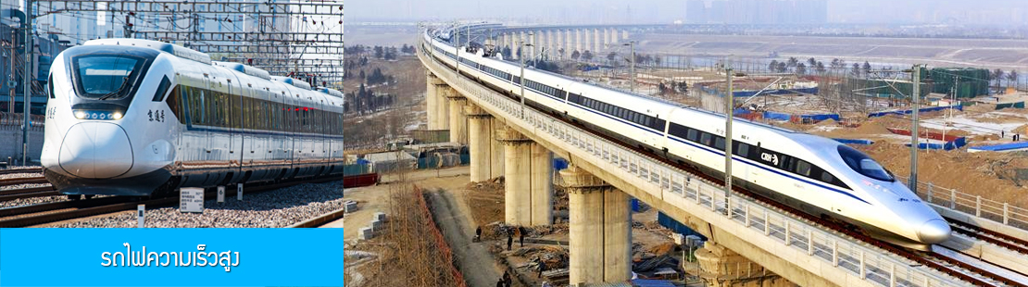

16.32 น. นำท่านเดินทางโดยรถไฟความเร็วสูงขบวนที่ D575 สู่เมืองถู่หลู่ฟาน (16.32/19.54)

19.54 น. ขบวนรถไฟนำท่านเดินทางถึงสถานีรถไฟเมืองถู่หลู่ฟาน นำท่านเดินทางสู่ตัวเมืองถู่หลู่ฟาน
ค่ำ รับประทานอาหารค่ำ ณ ภัตตาคาร (3)
พักที่ HOLIDAY INN EXPRESS HOTEL ระดับ 4 ดาวท้องถิ่นหรือเทียบเท่าในเมืองถู่หลู่ฟาน

วันที่สาม เมืองถู่หลู่ฟาน –ภูเขาเปลวเพลิง – ระบบชลประทานขั่นเอ๋อจิ่ง-เมืองโบราณเจียวเหอ-เมืองอูรุมุฉี
-สวนสาธารณะหงซาน
เช้า รับประทานอาหารเช้า ณ ห้องอาหารของโรงแรม (4)

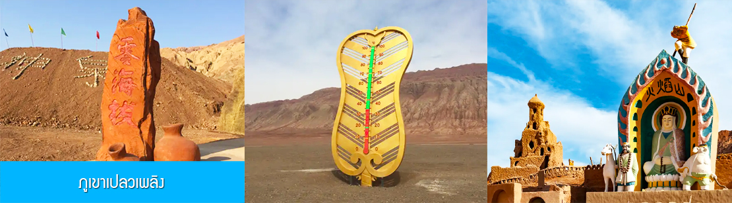
หลังอาหารนำท่านเที่ยวชม ภูเขาเปลวเพลิง 火焰山 แหล่งท่องที่ยวขึ้นชื่อของเมืองถู่หลู่ฟานที่เป็นสถานที่ถ่ายทำภาพยนตร์เรื่องไซอิ๋ว ภูเขาหินทรายสีแดงมีริ้วยาวตามแนวตั้งคล้ายเปลวเพลิงจนกลายเป็นที่มาของชื่อภูเขา ตั้งอยู่กลางทะเลทรายที่แห้งแล้งไม่มีต้นหญ้าและต้นไม้ ในเวลากลางวันที่นี่มีอุณหภูมิสูง 40-50 องศาเซลเซียส อุณภูมิบนพื้นผิวทรายสามารถทำให้ไข่สุกได้เมื่อวางไข่บนพื้นทรายที่มีอุณหภูมิสูง ภูเขาลูกนี้เป็นสาขาของเทือกเขาเทียนซาน ทอดยาวจากทิศตะวันออกสู่ทิศตะวันตกยาว 100 กิโลมเตร เป็นแหล่งท่องเที่ยวขึ้นชื่อของเมืองที่นักท่องเที่ยวผู้มาเยือนต้องแวะมาเช็คอิน....

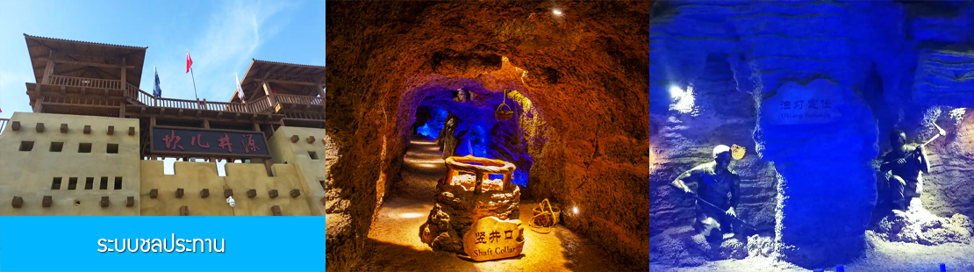

จากนั้นนำท่านเที่ยวชม ระบบชลประทาน 坎儿井 เป็นระบบชลประทานเก่าแก่ที่เกิดจากภูมิปัญญาของชาวบ้านที่อาศัยในพื้นที่ทะเลทรายที่แห้งแล้ง มีแหล่งน้ำธรรมชาติที่จำกัด และมีการพัฒนาต่อยอดมาสู่ยุคปัจจุบัน โดยใช้วิธีนำเอาน้ำที่เกิดจากการละลายของหิมะบนภูเขา และน้ำฝนที่ซึมอยู่ใต้พื้นทรายมาเก็บในบ่อที่ขุดไว้ใต้พื้นดิน ส่งผ่านคูน้ำมาสู่พื้นดินเพื่อการเกษตรและการบริโภค ซึ่งทำให้มีน้ำเพียงพอต่อการบริโภคและการเกษตรในบางพื้นที่.....
เที่ยง รับประทานอาหารกลางวัน ณ ภัตตาคาร (5)

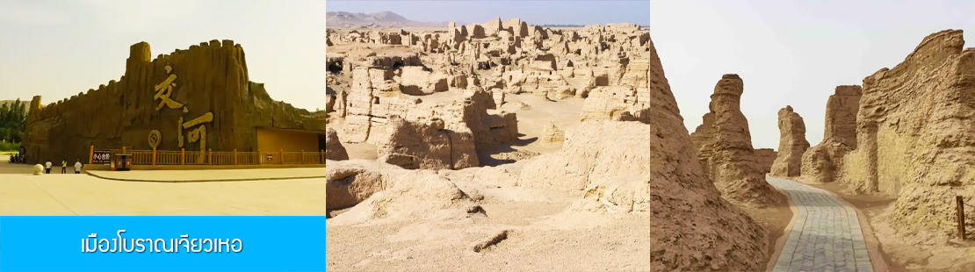

หลังอาหารนำท่านเที่ยวชม เมืองโบราณเจียวเหอ 交河故城 (รวมรถกอล์ฟเข้าสู่อุทยาน) เมืองโบราณที่มีสิ่งปลูกสร้างดินที่สร้างอยู่ใต้ดินที่ใหญ่และยังคงสภาพสมบูรณ์ที่สุดของโลก มีอายุกว่า 2000 ปี ตั้งอยู่บนเกาะที่มีแม่น้ำสองสายมาบรรจบกัน อันเป็นที่มาของชื่อเมือง (คำว่าเจียวเหอแปลว่าแม่น้ำสองสายมาบรรจบกัน) เมืองโบราณนี้สร้างขึ้นในช่วงศตวรรษที่สองก่อนคริสตกาลโดยการขุดเจาะลงไปใต้พื้นดิน ภายในมีสิ่งปลูกสร้างโบราณที่มีคุณค่าทางประวัติศาสตร์ อาทิ กำแพง ป้อมปราการ ศาลาวัด และป่าเจดีย์ ฯลฯ
จากนั้นนำท่านเดินทางโดยรถบัสสู่เมือง เมืองอุรุมุฉี 乌鲁木齐(ระยะทาง 180 กม. ใช้เวลาเดินทางราว 2 ชั่วโมงครึ่ง)

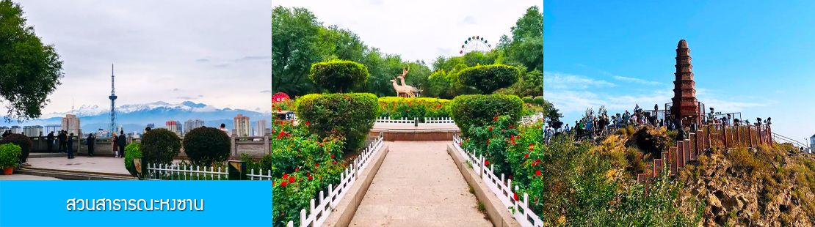

นำท่านเที่ยวชม สวนสาธารณะหงซาน 红山公园 สวนสาธารณะใจกลางเมืองอุรุมุฉีที่มีจุดชมวิวบนยอดเขาหงซานที่สามารถมองเห็นทัศนียภาพของเมืองวูรุมุฉี ภายในสวนมีสระน้ำ พุ่มไม้เขียวชอุ่มและอากาศบริสุทธิ์ที่เหมาะแก่การท่องเที่ยวพักผ่อน.....
เย็น รับประทานอาหารค่ำ ณ ภัตตาคาร (6)
พักที่ HOLIDAY INN EXPRESS HOTEL โรงแรมระดับ 4 ดาวท้องถิ่น หรือเทียบเท่าในเมืองวูรุมุฉี

วันที่สี่ เมืองวูรุมุฉี –อุทยานเขาเทียนซาน- ล่องเรือทะเลสาบเทียนฉือ-ตลาดต้าปาจา
เช้า รับประทานอาหารเช้า ณ ห้องอาหารของโรงแรม (7)

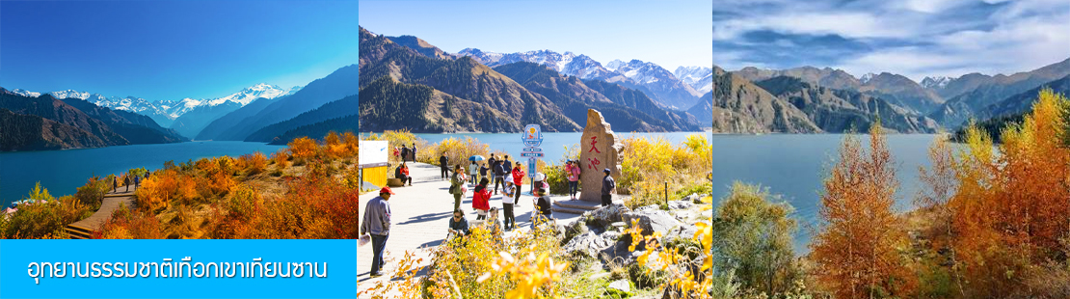

หลังอาหารนำท่านเดินทางสู่ อุทยานธรรมชาติเทือกเขาเที่ยนซาน 天山 อุทยานท่องเที่ยวทางธรรมชาติระดับ 5A ที่ขึ้นชื่อในเขตปกครองตนเอง อุยกูร์ซินเกียง เทืกเขาเทียนซานเป็นแนวเทือกเขาที่ใหญ่และยาวที่สุดในภูมิภาคเอเชียกลาง มีความยาว 2,500 กิโลเมตร ความกว้าง 250 – 300 กิโลเมตร พาดผ่านประเทศคาซัคสถาน คีร์กิซสถาน อุซเบกิสถาน และทางภาคตะวันตกในอาณาบริเวณเขตขินเกียงของจีน ......
เที่ยง รับประทานอาหารกลางวัน ณ ภัตตาคาร (8)
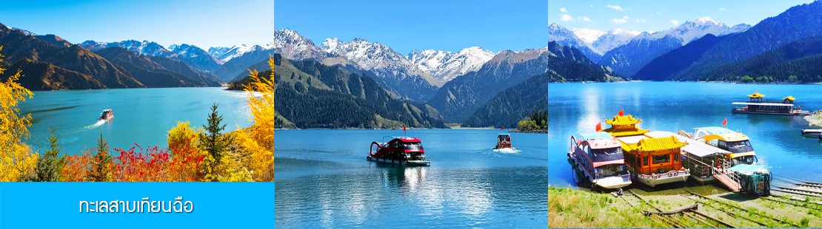

นำท่านล่องเรือชมความสวยงามของทะเลสาบเทียนฉือ 天池 แหล่งท่องเที่ยวระดับ 5A ของจีน ได้รับการขึ้นทะเบียนเป็นมรดกโลกทางธรรมชาติจาก UNESCO ในปี 2013 ทะเลสาบเทียนฉือเกิดจากการละลายของธารน้ำแข็งในหลายสิบล้านปีก่อน และเกิดการทับถมของกองกรวดหินจนกลายเป็นบึงน้ำขนาดใหญ่ ที่มีรูปร่างคล้ายเสียวพระจันทร์ ด้วยความยาว 3.5 กิโลเมตร กว้าง 800 – 1600 เมตร ส่วนที่ลึกที่สุด 105 เมตร ครอบคลุมพื้นที่ 4.9 ตารางกิโลเมตร..........ให้ท่านได้เพลิดเพลินกับทัศนียภาพของทะเลสาบบนภูเขา ถ่ายภาพเป็นที่ระลึก จากนั้นนำท่านเดินทางกลับเมืองอูรุมุฉี

ค่ำ รับประทานอาหารค่ำ ณ ภัตตาคาร (9)
หลังอาหารนำท่านเที่ยวชม ตลาดต้าปาจา 大巴扎 (แปลว่าตลาดใหญ่) ที่นี่เป็นย่านการค้าสำคัญและแหล่งรวมร้านค้าหลากหลาย มีผู้คนพรุกพร่านตลอดวัน นอกจากท่านจะได้เพลิดเพลินกับการเดินชมและเลือกซื้อสินค้าพื้นเมือง เลือกชิมอาหารพื้นเมืองแล้ว ที่นี่ยังมีบ้านเรือนร้านค้าที่มีเอกลักษณ์เฉพาะแบบซินเกียง สินค้า ของที่ระลึกและผู้คนก็ล้วนมีอัตลักษณ์ที่โดดเด่นตามวัฒนธรรมท้องถิ่นด้วย.....

พักที่ HOLIDAY INN EXPRESS HOTEL โรงแรมระดับ 4 ดาวท้องถิ่น หรือเทียบเท่าในเมืองวูรุมุฉี

วันที่ห้า เมืองวูรุมุฉี –รถไฟความเร็วสูงสู่สถานีหลิ่วหยวน –เมืองตุนหวง-ทะเลทรายหมิงซาซาน-สระน้ำวงพระจันทร์-ไกด์นำเสนอ OPTIONAL TOUR ชมการแสดง DUNHUANG CELEBRATION
เช้า รับประทานอาหารเช้า ณ ห้องอาหารของโรงแรม (10)
หลังอาหารนำท่านเดินทางสู่สถานีรถไฟความเร็วสูงเมืองอูรุมุฉี เพื่อเตรียมเดินทางสู่สถานีหลิ่วหยวน

08.20 น. นำท่านเดินทางโดยรถไฟความเร็วสูงขบวนที่ D2708 สู่เมืองถู่หลู่ฟาน (08.20/12.34)
12.34 น. ขบวนรถไฟนำท่านเดินทางถึงสถานีรถไฟหลิ่วหยวน นำท่านเดินทางสู่ตัวเมืองตุนหวง
เที่ยง รับประทานอาหารกลางวัน ณ ภัตตาคาร (11)

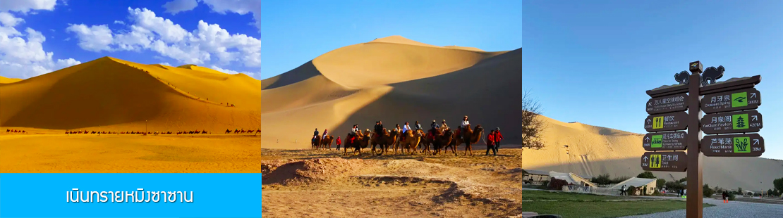

หลังอาหารนำท่านเที่ยวชม เนินทรายหมิงซาซาน 鸣沙山 เป็นเนินทรายขนาดใหญ่ที่มีความสูงราว 200 – 250 เมตร ทอดยาวไปไกลกว่า 40 กิโลมเตร เมื่อมองแต่ไกลก็เสมือนแนวเทือกเขาที่ทอดยาวอยู่กลางทะเลทราย เนื้อทรายบริเวณนี้มีสีแดง สีเหลือ สีเขียว สีขาว และสีดำรวมห้าสี โดยท่านสามารถเดินเล่นในทะเลทราย เล่นสไลเดอร์เนินทรายได้ในบางจุดอย่างสนุกสนาน......

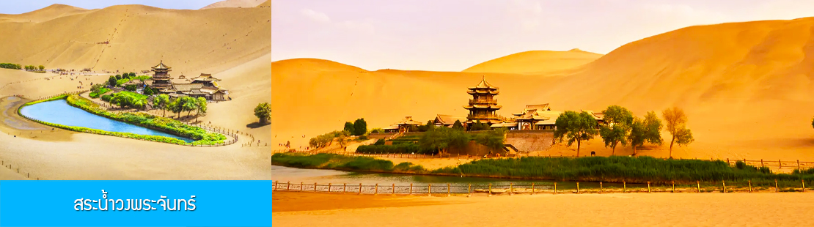

นำท่านเที่ยวชม สระน้ำวงพระจันทร์ 月牙泉 (รวมรถแบตเตอร์รี่) ที่เป็นสระน้ำธรรมชาติกลางทะเลทราบที่สวยงามและน่ามหัศจรรย์ ในอดีตถูกเรียกว่าบ่อน้ำแห่งทะเลทราย (ซาจิ่ง 沙井) กินพื้นที่ประมาณ 7 ไร่ น้ำในสระน้ำมีความไสปานบานกระจก น้ำในสระมีปริมาตรที่คงที่ในทุกฤดู แม้ในฤดูแล้งน้ำก็ไม่เคยเหือดแห้งและไม่เคยถูทรายทับกลืนเมื่อมีพายุทะเลทรายพัดผ่าน เป็นความมหัศจรรย์ทางธรรมชาติที่หาดูได้ยากในทะเลทราย.....
(หมายเหตุ ค่าทัวร์รวมเฉพาะค่าผ่านประตูเข้าอุทยาน และรวมค่ารถแบตเตอร์รี่ไปยังสระน้ำวงพระจันทร์
ค่าทัวร์ไม่รวมค่ากิจกรรมอื่น ๆ อาทิ ค่าขี่อูฐ 180 หยวน นักท่องเที่ยวสูงวัยไม่แนะนำให้ขี่อูฐ ค่าขี่รถสกูตเตอร์ตลุยทะเลทราย ค่าเล่น SAND SLIDING (สอบถามราคาจากไกด์) และค่าถุงครอบรองเท้ากันทรายคู่ละ 20 หยวน)
ค่ำ รับประทานอาหารค่ำ ณ ภัตตาคาร (12)
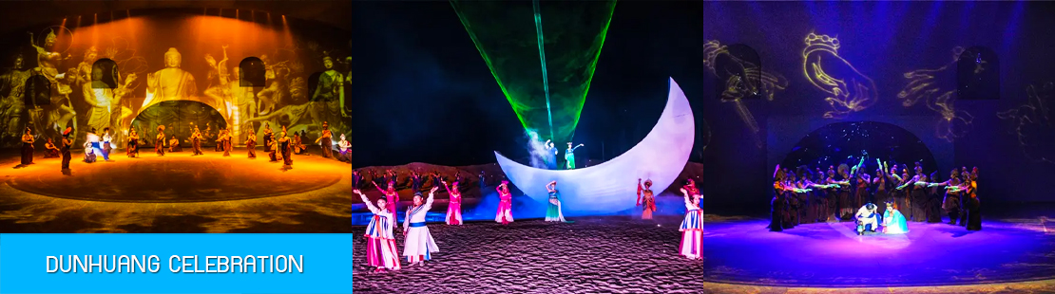

ไกด์นำเสนอโปรแกรมเสริม เป็นบัตรชมการแสดง ชุด DUNHUANG CELEBRATION 敦煌盛典 เป็นการแสดงย้อนยุคที่สะท้อนวัฒนธรรม และความยิ่งใหญ่ของเมืองตุนหวง ผสานระบบแสง สีเสียงล้ำยุค ภายในโรงละครขนาดใหญ่ อัตราค่าบริการสำหรับโปรแกรมเสริมการแสดง ท่านละ 400 หยวน หรือ 2,000 บาท ใช้เวลา ประมาณ 1 ชั่วโมงเศษ ค่าบริการรวม ค่าบัตรเข้าชม ค่ารถรับ ส่ง และค่านำเที่ยวของไกด์ท้องถิ่น
พักที่ DUNHUANG FUHUA HOTEL ระดับ 4 ดาวท้องถิ่นหรือเทียบเท่าในเมืองตุนหวง

วันที่หก เมืองตุนหวง - ถ้ำหินพระพุทธรูปโบราณมั่วเกาคู–หอสมุดตุนหวง-ตลาดต้าปาจา-บินกลับกรุงเทพฯ
เช้า รับประทานอาหารเช้า ณ ห้องอาหารของโรงแรม (13)

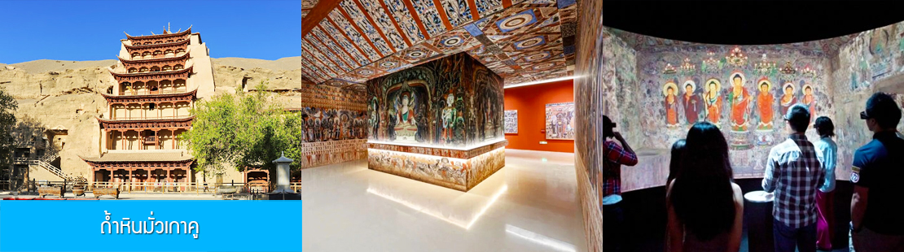

หลังอาหารนำท่านเที่ยวชม ถ้ำหินมั่วเกาคู 莫高窟เป็นโบราณสถานที่เป็นมรดกทางวัฒนธรรมของโลกที่ขึ้นชื่อของจีน เป็นถ้ำหินหมู่ขนาดน้อยใหญ่ที่มีจำนวนถึง 732 ห้อง ภายในมีองค์พระพุธรูปและพระโพธิสัตว์แกะสลัก งานปฎิมากรรมและจิตรกรรมฝาผนังอายุกว่า 1,000 – 1,500 ปี ผลงานศิลปที่ทรงคุณค่าทางประวัติศาสตร์เหล่านี้เป็นเกิดจากความพยายามอุตสาหะของเหล่าช่างฝีมือของหลายยุคหลายสมัยในอดีต....
นำท่านเที่ยวชม ถ้ำหินมั่วเกาคู (ใช้ตั๋ว Package A เที่ยวชม 8 ถ้ำในอุทยานมั่วเกาคูพร้อมชมภาพยนตร์ 3D) ชมความวิจิตรตระการตาของพุทธศิลปโบราณที่ทรงคุณค่า อาทิ ภาพจิตรกรรมฝาผนัง รูปปั้นพระพุทธรูปและพระโพธิสัตว์โบราณ ที่สะท้อนถึงความเจริญรุ่งเรืองของพุทธศาสนาของแผ่นดินจีนในอดีต .....
เที่ยง รับประทานอาหารกลางวัน ณ ภัตตาคาร (14)

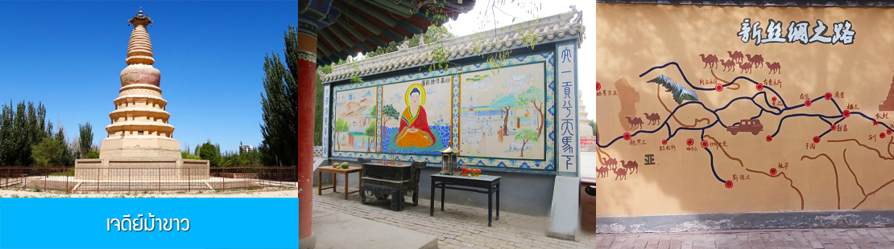

จากนั้นนำท่านเที่ยวชม เจดีย์ม้าขาว 敦煌白马塔 เจดีย์โบราณทรงระฆังนี้ถูกสร้างขึ้นในปี ค.ศ. 386 เพื่อเป็นที่ระลึกถึงม้าขาวของ พระอาจารย์จากปักกิ่งที่ได้เสียชีวิตขณะเดินทางมาเผยแพร่พระศาสนา มีรูปทรงกลมฐานแปดเหลี่ยมสูง 9 ชั้น 12 เมตร.....

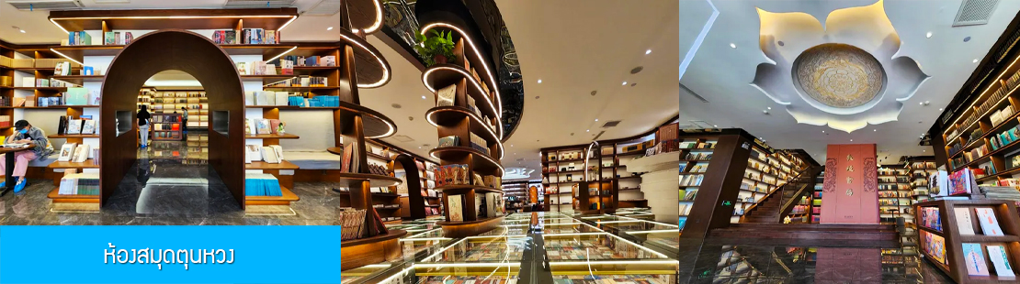

จากนั้นนำท่านชม ห้องสมุดตุนหวง 敦煌书局 ห้องสมุดโมเดิร์นดีไซน์เก๋ไก๋ไม่เหมือนใครแห่งนี้ตั้งอยู่ในเมืองตุนหวง เป็นห้องสมุดเปิดที่เป็นแหล่งรวมหนังสือกว่า 20,000 เล่มที่ล้วนเกี่ยวข้องกันเรื่องราวของเมือง(ตุนหวง) การออกแบบในทุกซอกมุมของห้องสมุดล้วนอยู่ภายใต้ธีมของเมืองตุนหวง เป็นจุดเช็คอินที่ต้องแวะสำหรับผู้มาเยือน.....

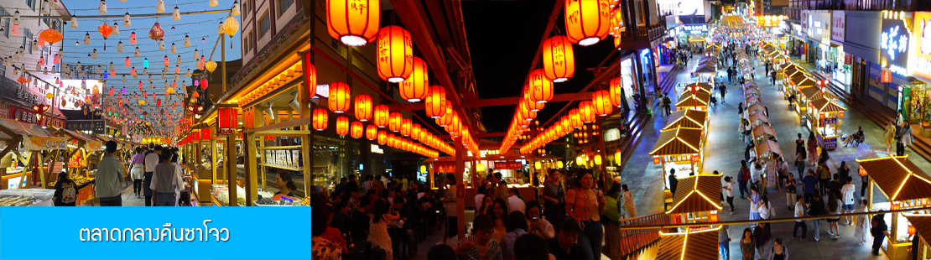

นำท่านสู่ย่านตลาดกลางคืนหรือไนท์บาร์ซาร์ ให้ท่านมีเวลาเดินเล่น ช้อปปิ้งสินค้าพื้นเมืองและเลือกชิมอาหารพื้นเมืองใน ตลาดกลางคืนซาโจว 沙洲夜市 ตามอัธยาศัย
เย็น อิสระอาหารมื้อค่ำ เพื่อให้ท่านเลือกชิมอาหารพื้นเมืองตามอัธยาศัย
สมควรแก่เวลา นำท่านเดินทางสู่สนามบินตุนหวง เพื่อทำการเช็คอินและเตรียมตัวขึ้นเครื่อง
23.00 น. เหิรฟ้าสู่ กรุงเทพฯ โดยสายการบิน THAI VIETJET เที่ยวบินที่ VZ3675 (เที่ยวบินนี้ใช้เวลาบินราว 5 ชั่วโมง
เศษ มีบริการจำหน่ายอาหารและเครื่องดื่มระหว่างเที่ยวบิน)

03.15 น. เดินทางถึง สนามบินสุวรรณภูมิ กรุงเทพฯ โดยสวัสดิภาพ พร้อมความประทับใจ

กำหนดการเดินทาง และอัตราค่าบริการ

อัตราค่าบริการ *เที่ยวเต็มสุขไม่เข้าร้าน*
วันเดินทาง | ราคาผู้ใหญ่และเด็ก | พักเดี่ยวจ่ายเพิ่ม
เดินทาง สิงหาคม 69
28 ส.ค. – 2 ก.ย. 69 | 37,900.- | 6,000.-
30 ส.ค. – 4 ก.ย. 69 | 37,900.- | 6,000.-
เดินทาง กันยายน 69
4 – 9 ก.ย. 69 | 37,900.- | 6,000.-
6 – 11 ก.ย. 69 | 37,900.- | 6,000.-
11 – 16 ก.ย. 69 | 37,900.- | 6,000.-
13 – 18 ก.ย. 69 | 37,900.- | 6,000.-
18 – 23 ก.ย. 69 | 37,900.- | 6,000.-
20 – 25 ก.ย. 69 | 37,900.- | 6,000.-
22 – 27 ก.ย. 69 | 37,900.- | 6,000.-

